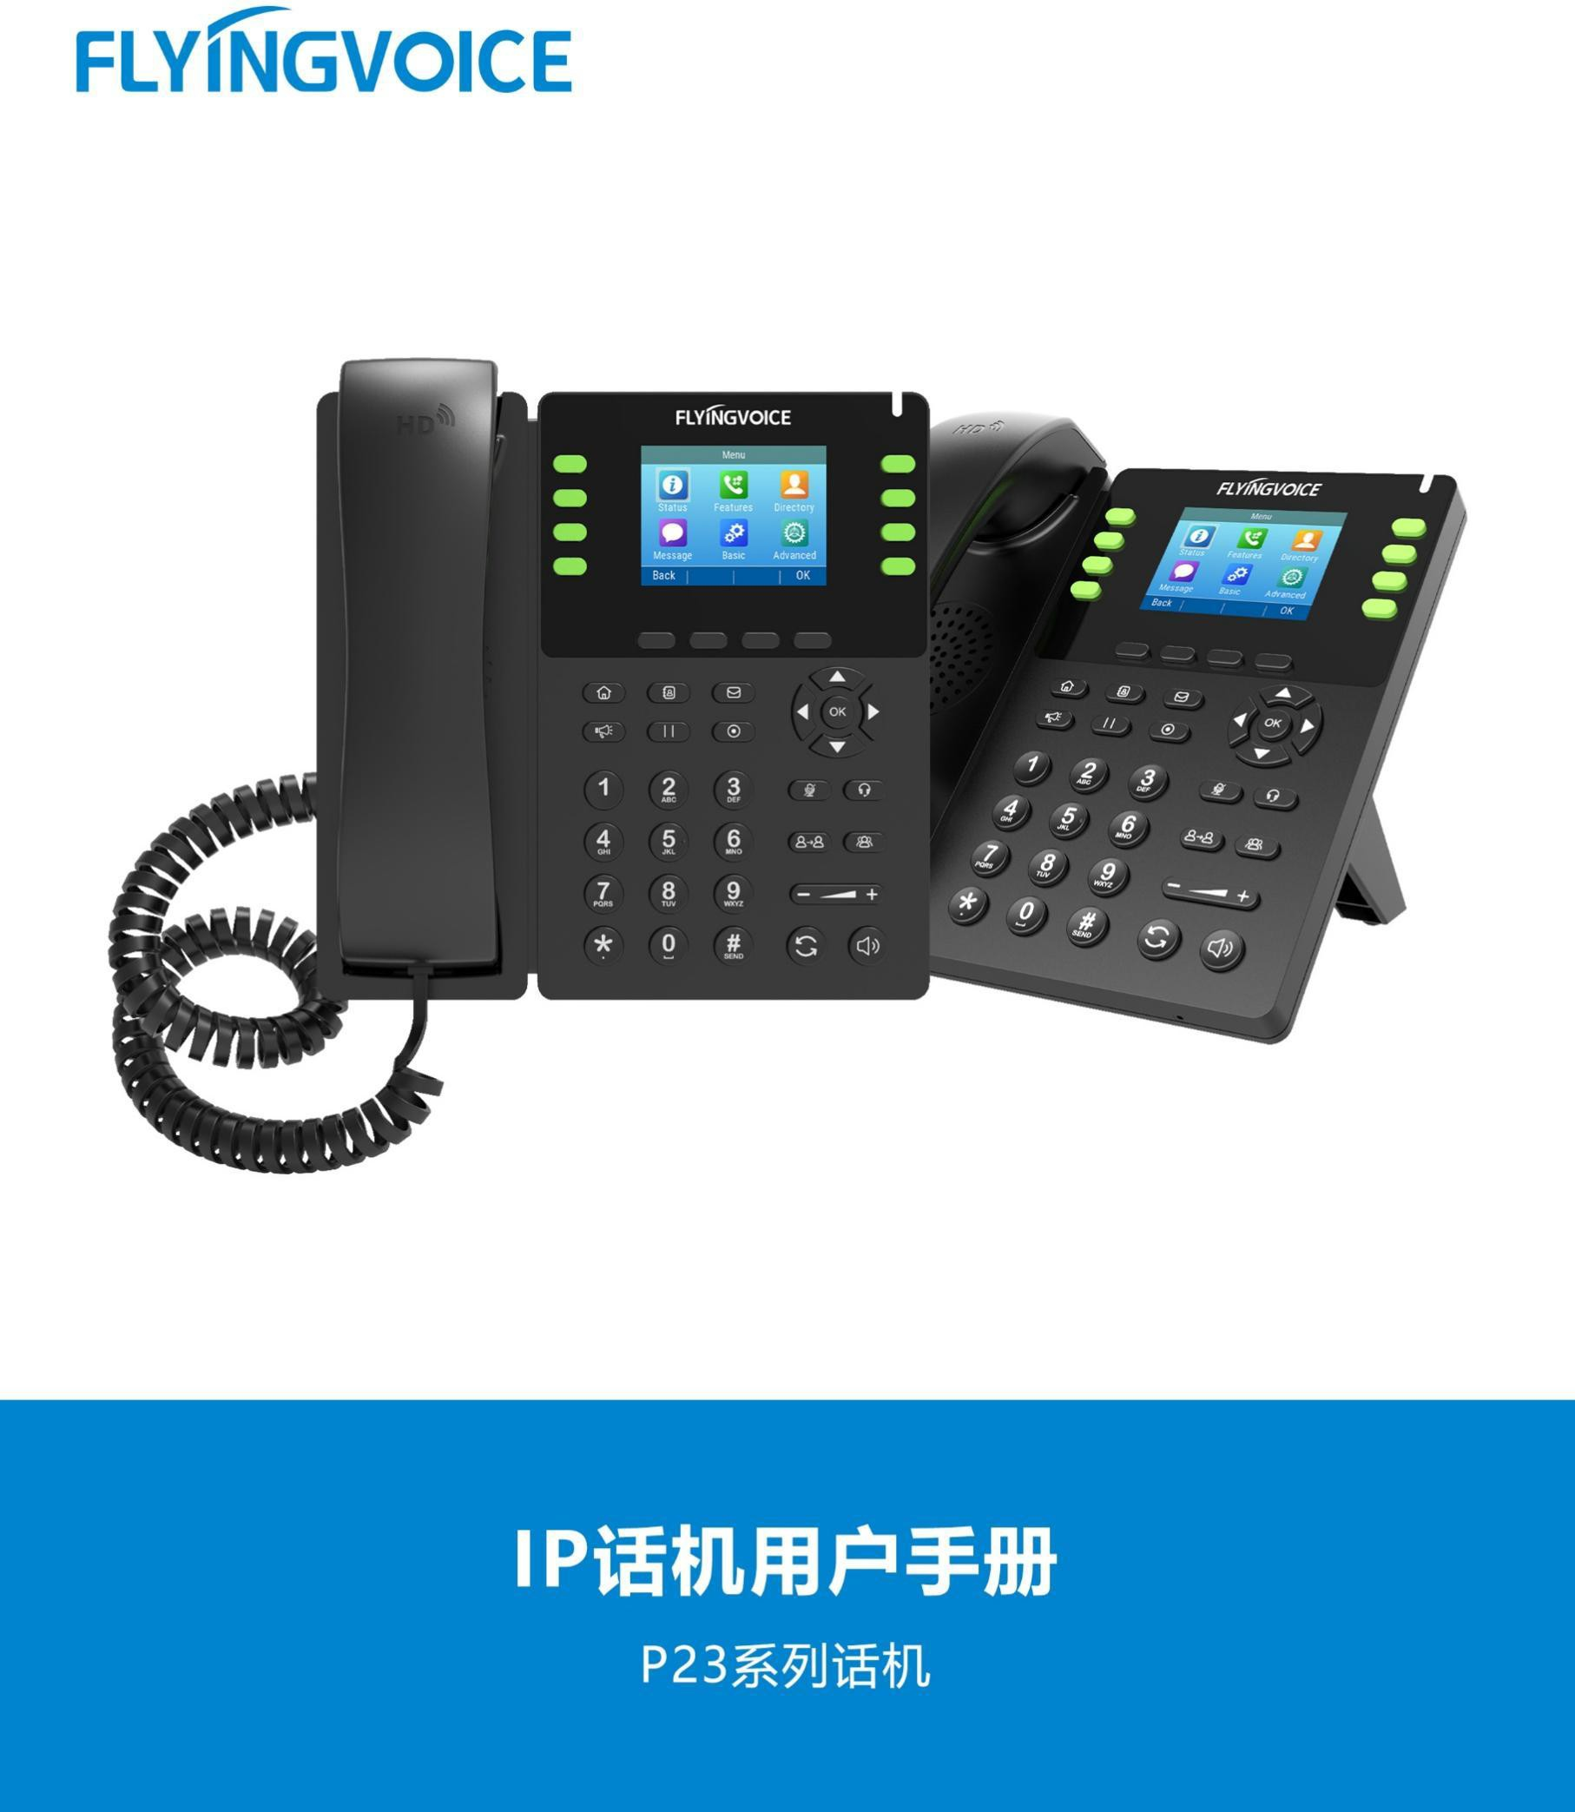
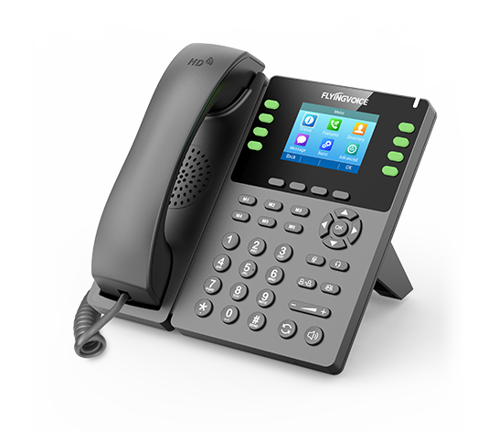
Fusion PBX会议功能配置手册

目录
一、 会议功能介绍 2
二、 配置流程 2
三、配置操作 2
1、登录PBX 网页管理界面 2
2、新建会议室 3
3、填写具体参数并保存 3
4、保存配置 4
四、 结果验证 5
1、进入会议室 5
2、 会议室状态查询 5
①查看会议状态 5
②会议激活状态预览 6
③会议管理与状态细节查看 6

会议功能介绍
会议功能是一个十分实用的功能，与传统会议相比较，具有会议安排迅速，没有时间、地域限制，费用低廉等特点。与传统点对点电话业务相比较，从功能上讲，打破通话只能局限于2方的界限，可以满足3方以上的同时通话。

配置流程

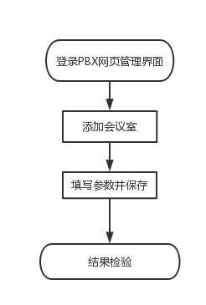

三、配置操作

1、登录PBX 网页管理界面
操作步骤：输入PBX域名或IP --》输入账号密码 --》点击LOGIN登录
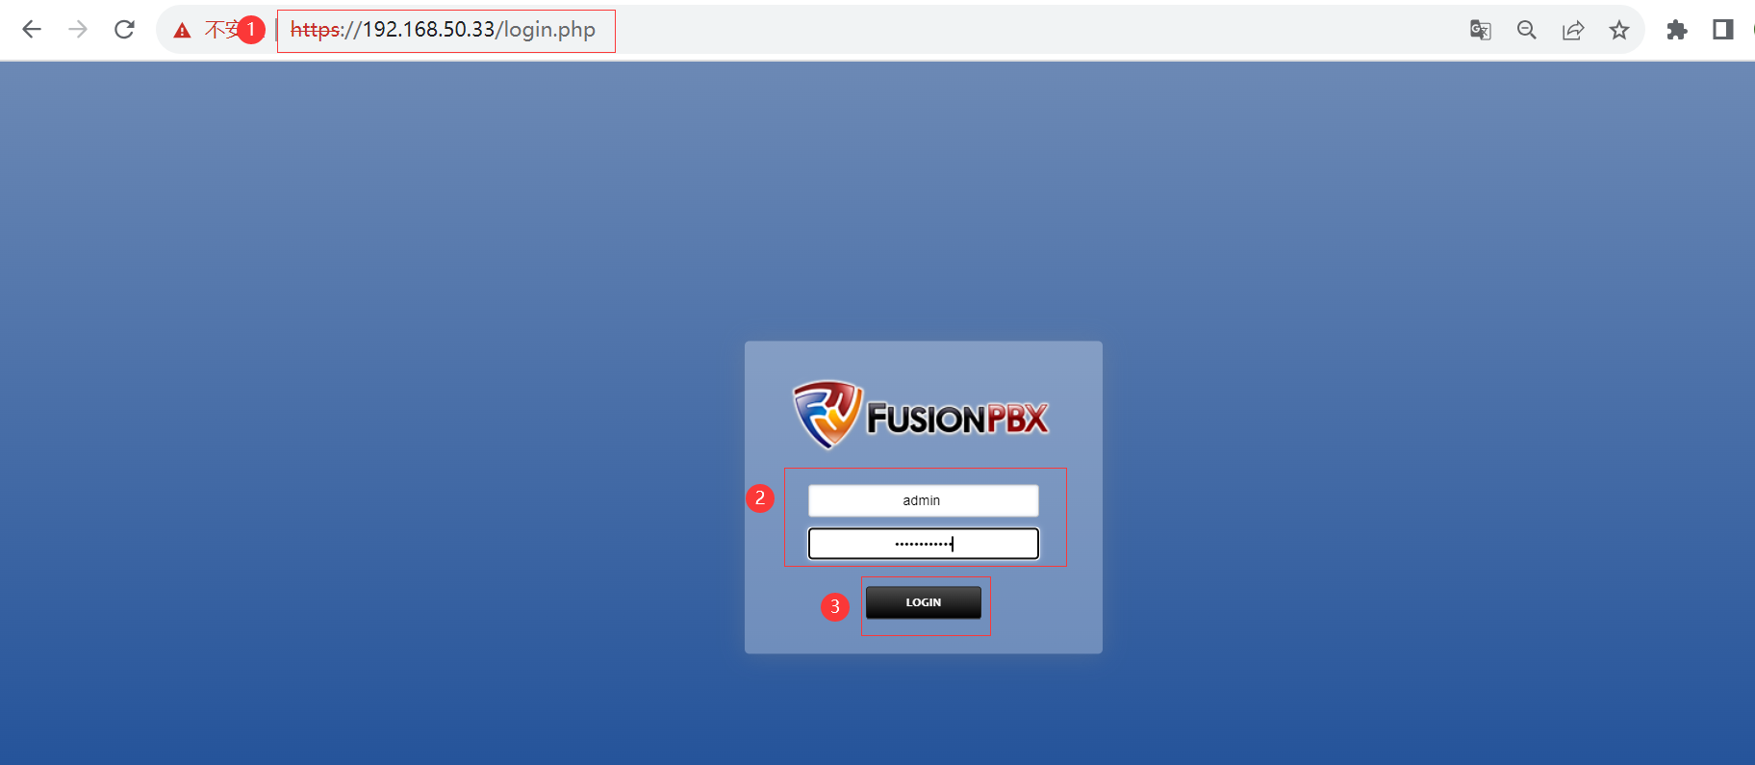
图 1 登录PBX管理界面

2、新建会议室
操作步骤：依次点击 Application --》Conference --》+ ADD
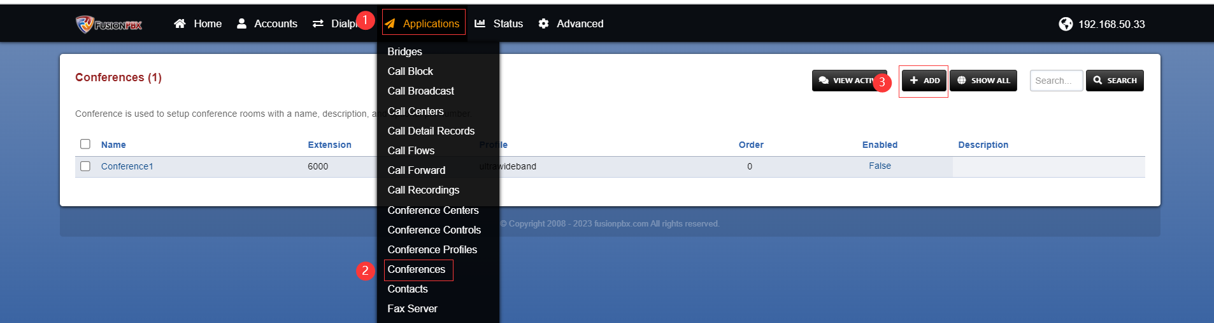
图 2 添加会议室

3、填写具体参数并保存
图3红框选中参数为必填项，其他则为选填项，参数说明见表1。
操作步骤：填入所需参数后 --》保存（Save)。

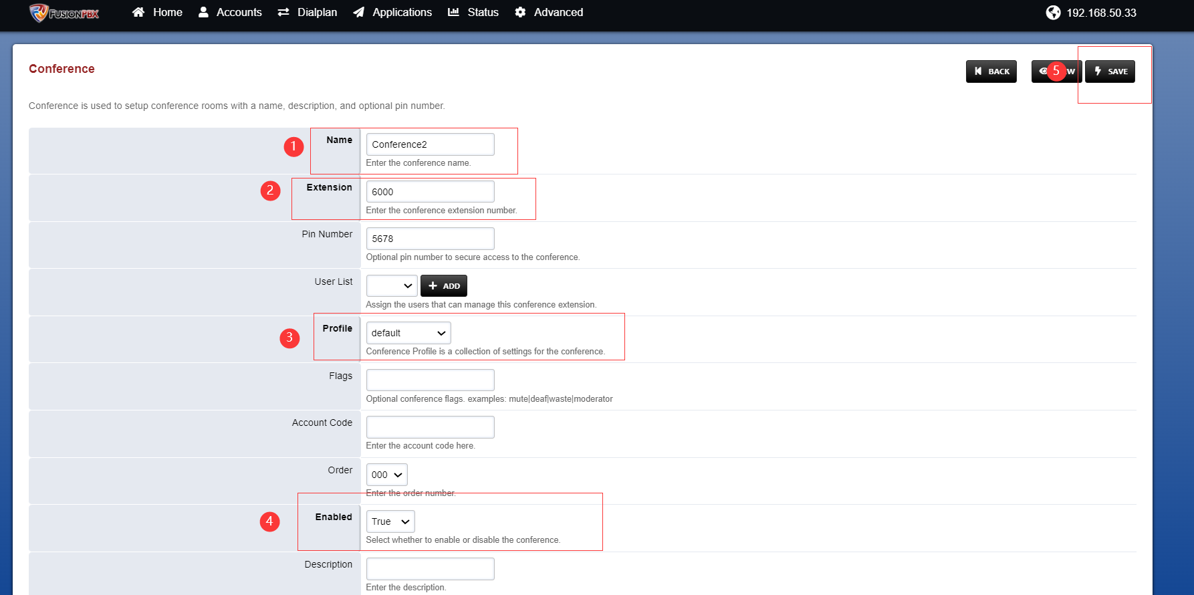
图 3 会议参数

表 1 会议参数说明表
参数 | 描述
Name | 填入会议室名称；
Extension | 输入会议室的分机号码，需要是一个全新的、之前未出现过的号码；
Pin Number | 入会时需要输入的密码，如无需要可以忽略该参数；
Profile | 会议室配置文件模板，可选系统默认或自定义模板；
Flags | 会议的标记，值可以是禁言/主持人/静音等；
Account Code | 会议室账号的代码，话机可通过拨打该代码开启或关闭该会议室；
Order | 会议室的顺序；
Enabled | 会议室启用使能；
Description | 会议室描述；

4、保存配置
保存成功后将自动返回上一级界面，并提示更新已完成（update complete)。
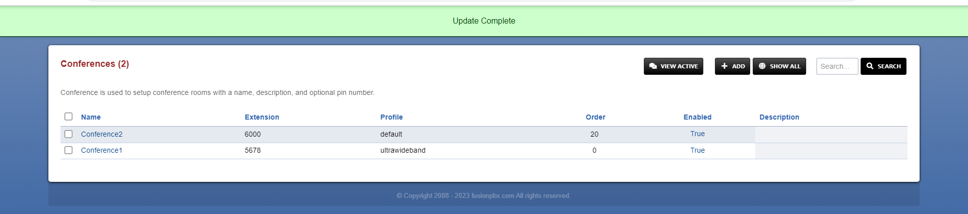
图 4 保存成功

结果验证
现在配置已经完成，我们可以进入会议室测试它是否正常工作。

1、进入会议室
操作步骤：分机号5020、5022拨打会议室分机号6000 --》输入会议室PIN码--》输入成功后听到一声短“嘟”提示音--》已经进入会议室；
提示：如果您是第一位进入会议室的与会者，会听到提示音：“你目前是会议室仅有的参会者”，随即会播放等待音乐，直到第二个与会者进入会议室，会议正式开始。
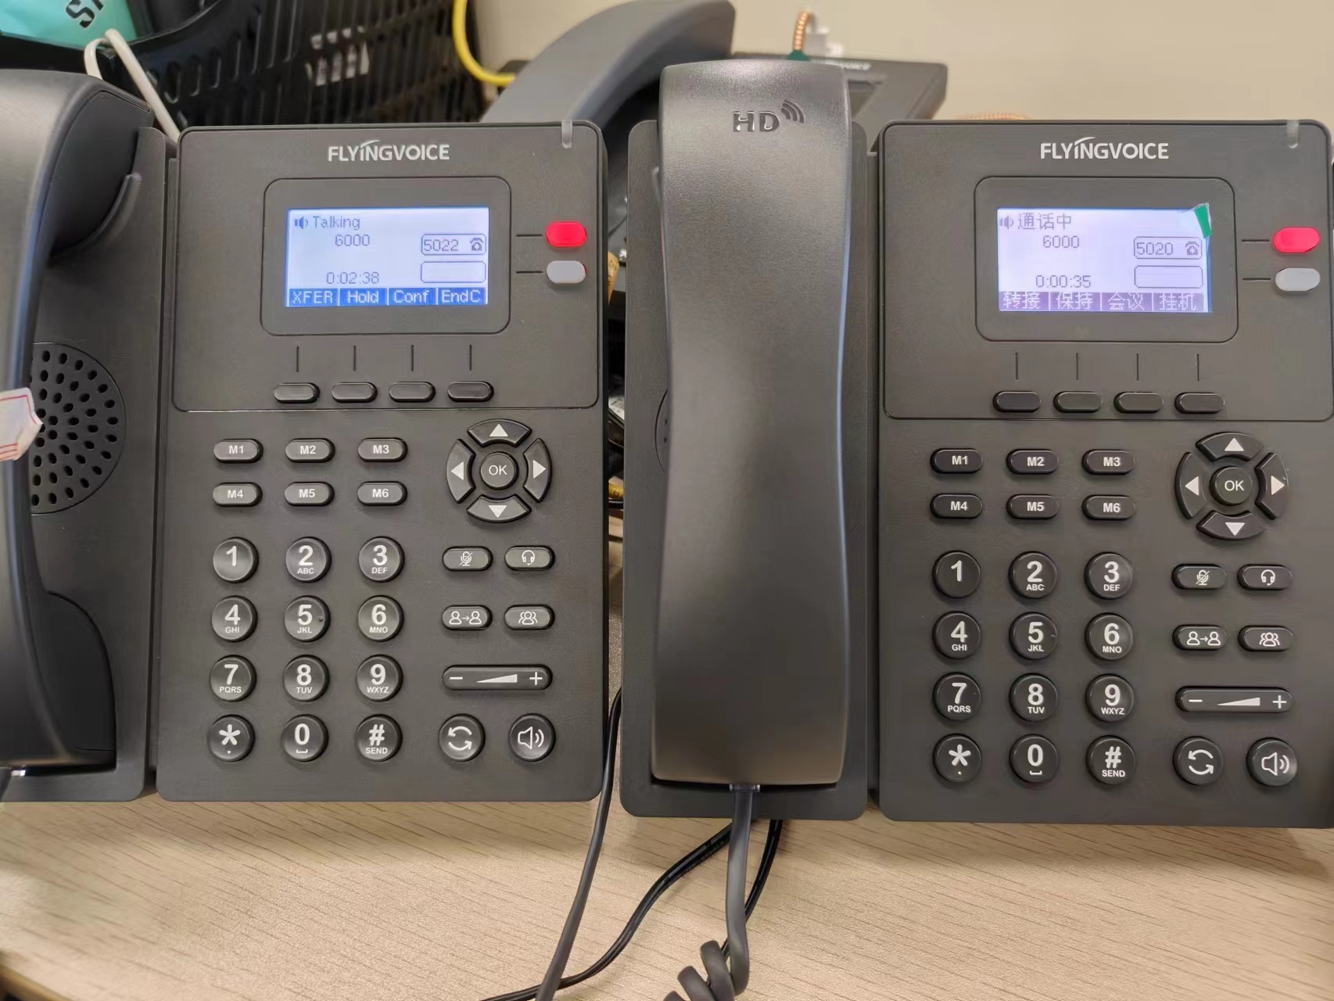
图 5 进入会议室

会议室状态查询

①查看会议状态
操作步骤：点击VIEW ACTIVE;
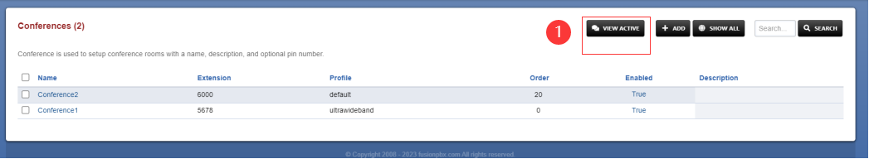
图 6 查看会议状态入口

②会议激活状态预览
可看到会议室6000已激活，参与人数为2。
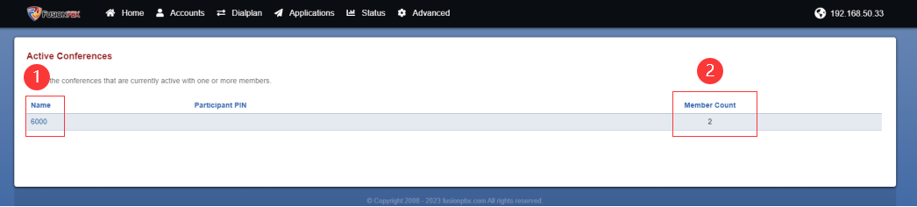
图 7 会议激活状态预览

③会议管理与状态细节查看
操作步骤：（1）点击图7红框1中的会议室条项--》进入会议控制界面；
（2）点击图8红框2中按钮--》控制与会者行为（静音/禁言/踢出会议等）；
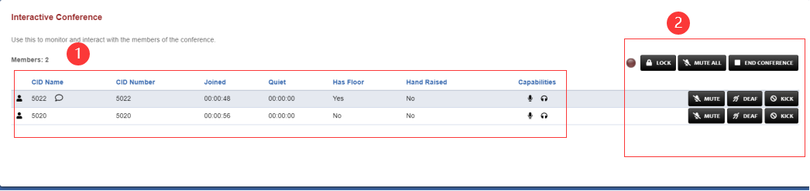
图 8 会议管理与状态细节查看

